Международный интернет-конкурс «Страница семейной славы»
След войны в моей семье
Аделова Камиля Ренатовна,
учащаяся 9а класса МБОУ СОШ с. Индерка
Сосновоборского района
Пензенской области
Великая Отечественная война наложила отпечаток на судьбы миллионов семей, унесла жизни дорогих и близких. Она заставила повзрослеть даже самых маленьких детей, наделив их мужеством и великой силой духа в борьбе за справедливость. Тысячи людей прошли сквозь войну, испытали ужасные мучения, но они выстояли и победили. Я, как и все мои ровесники, не знаю войны, так как родилась в мирное время. Мы знаем о войне не только из книг и фильмов, но и из рассказов родных нам людей.
Лишь недавно я задумалась о том, насколько война коснулась моей семьи, а вернее, моего старшего поколения. Оказалось, что, как и всех людей нашей страны, народное горе не обошло и нашу семью. Война затронула судьбы моих прабабушек и прадедушек, переживших это тяжелое время.
Имена некоторых героев всё ещё помнят: З.Космодемьянская, Л.Голиков, А.Матросов и многие другие. Но у меня в памяти хранятся имена ещё одних героев, моих прадедов. У них, как и у выше перечисленных, своя история. Эти истории я хочу рассказать вам. Я попросил своего дедушку рассказать мне о войне. И вот что узнала. Моим родным с маминой стороны довелось испытать весь ужас, который несла за собой война. У моей бабушки, Гафаровой (Акчуриной) Дамири Махмудовны, на войне погиб отец, которого призвали на войну с первых дней. Прабабушка вспоминала, что они очень ждали заветных треугольничков с фронта. Письма от него приходили очень редко. И жена с детьми уже боялись встречать почтальона в ожидании похоронки.
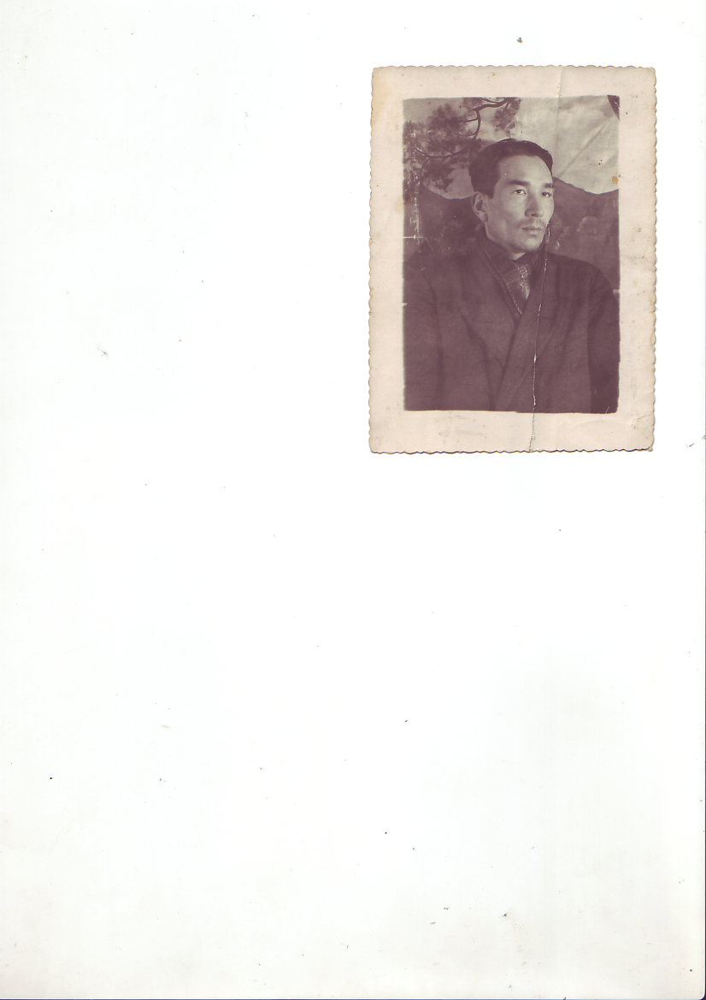
Прадед, Узбеков Умяр Зарифович, был призван на войну в 1942 году. Служил он наводчиком ружья ПТР в 235 стрелковой дивизии 732 стрелковом полку. При порыве вражеской обороны на 1-ом Прибалтийском фронте в боях за населенный пункт Хвошня младший лейтенант Узбеков своим ружьем ПТР поддерживал продвижение наступающей пехоты. В этом бою он уничтожил вражеский пулемёт и его прислугу. Из автомата уничтожил трех немецких солдат. За это мой прадед был награжден орденом «Красной Звезды». Об этом я узнала из сайта «Подвиг народа». В 1944 году прадедушка был тяжело ранен, долго лежал в госпитале. 24 ноября 1944 году он снова вернулся в строй и снова бои. Так до самого Берлина.
А прадед со стороны матери, Акчурин Ибрагим Хайруллович, во время войны работал на военном заводе в г. Куйбышеве, изготавливал снаряды. Он вспоминал, что трудились по 16-18 часов в сутки. Прадед не видел разрывов снаряд и бомб, но их огромное количество наводило ужас. Его брат Акчурин Али Хайруллович был призван с первых же дней войны. Осенью 1941 года он пропал без вести. Дома у него осталась жена с четырьмя детьми.
Слушая рассказы близких, я стала как бы соучастником многих дел и свершений, сопереживала всем трудностям и радостям, выпавшим на долю родных. Я поняла, что война требует огромного мужества и каждый её участник - герой. И нам, молодому, подрастающему поколению надо стараться быть достойными памяти своих дедов и прадедов, отдавая дань уважения ветеранам Великой Отечественной войны и труженикам тыла.
Героев войны с каждым годом становится все меньше и меньше. Мы не имеем права забывать о них!
